Ярославский Росреестр о комплексных кадастровых работах на территории Любимского муниципального района Ярославской области

Еще один район Ярославской области проводит комплексные кадастровые работы.
В период с 13 апреля 2023 г. по 30 ноября 2023 г. в отношении объектов недвижимости, расположенных на территории кадастрового квартала 76:06:010507 Любимского муниципального района (РФ, Ярославская область, Любимский район, г. Любим) начали выполняться комплексные кадастровые работы (далее – ККР).
Заказчиком ККР является администрации Любимского муниципального района Ярославской области, исполнителем – кадастровый инженер Петрова Карина Анатольевна.
ККР в отличие от обычных кадастровых работ проводятся в отношении не одного земельного участка, а одновременно в отношении всех участков, расположенных на территории одного или нескольких кадастровых кварталов.
В результате выполнения ККР разрабатывается единая карта-план территории. В ней отображаются уточненные сведения о земельных участках, зданиях, сооружениях, объектах незавершенного строительства, расположенных в пределах конкретной территории. На основании утвержденной карты-плана территории сведения вносятся в Единый государственный реестр недвижимости (далее – ЕГРН).
«Проведение ККР повысит эффективность управления территориями, позволит сократить количество земельных споров, устранит имеющиеся ошибки, а также актуализирует информацию, содержащуюся в ЕГРН, об объектах недвижимости», - отметил заместитель руководителя Управления Роман Паршков.

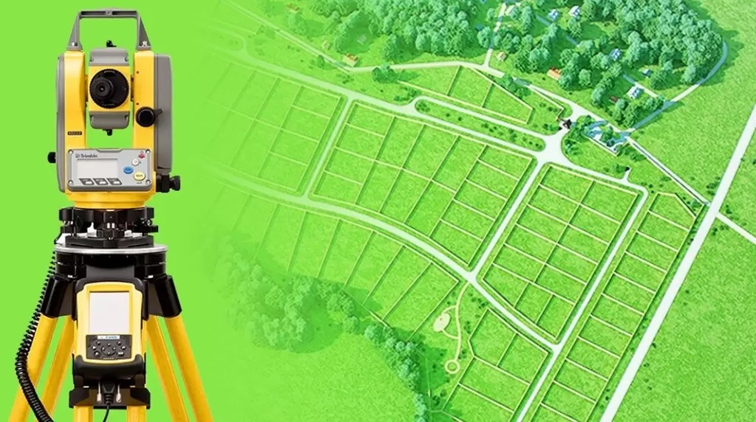

#Росреестр76#ККР

Контакты для СМИ:
Пресс-служба Управления
Росреестра по Ярославской области
+7 (4852) 74 45 94,
pr.yarufrs@r76.rosreestr.ru
https://rosreestr.gov.ru/
150999, г. Ярославль, пр-т Толбухина, д. 64а
Шумова Полина Борисовна

